**关于提请更改瑶湖校区学生公寓部分寝室插座的报告**

**（第一批 12间 11.15）**

资产与后勤管理处：

接服务大厅反馈：瑶湖校区学生公寓有部分寝室家俱遮挡墙面插座（详见附表），导致学生无法正常使用。经工程与修缮中心实地勘查，该维修已超出零星维修范围，为保障学生正常的生活环境，现提请更改电线线路及安装插座。

妥否，请批示。

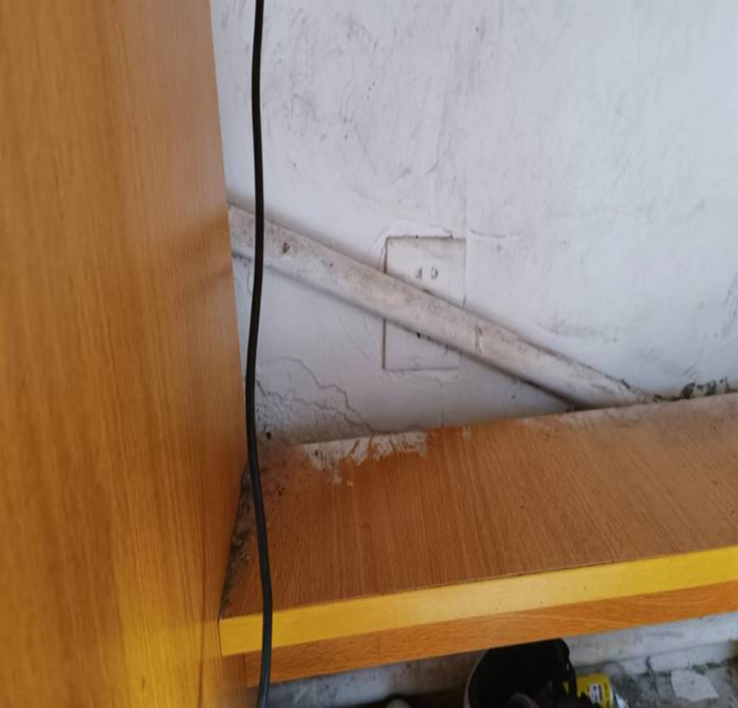

资产公司学生公寓服务中心

2023年11月15日

附表

|  |  |  |  |  |
| --- | --- | --- | --- | --- |
| 详情 | 区域 | 详细地址 | 报修人 | 联系方式 |
| 插座被挡 | 学生宿舍-学生宿舍16栋 | 634 | 廖佳玉 | 15279046098 |
| 插座被挡住了 | 学生宿舍-学生宿舍2栋 | s 418 | 何玉婷 | 17365553051 |
| 插座被挡 | 学生宿舍-学生宿舍1栋 | s423 | 周俊 | 13319307269 |
| 1号床插座盒松落突出；2号床插座被挡住；3号床未见插座；阳台门外侧玻璃全碎；厕所门未安装 | 学生宿舍-学生宿舍4栋 | S530 | 曾雨欣 | 19379711893 |
| 2、3床铺插座被挡 | 学生宿舍-学生宿舍4栋 | S529 | 曾雨欣 | 19379711893 |
| 插座被挡住，用不了 | 学生宿舍-学生宿舍3栋 | s210 | 张慧敏 | 18370146528 |
| 插座被挡住了，没用 | 学生宿舍-学生宿舍2栋 | N123 | 倪雨晨 | 18456339337 |
| 全寝三孔插座被挡住 | 学生宿舍-学生宿舍1栋 | N219 | 盛乐庆 | 15179855951 |
| 插座被挡住 | 学生宿舍-学生宿舍1栋 | s516 | 胡嵩 | 18046699233 |
| 插座被挡住用不了啊 什么时候派人来修理呢，室友的也被挡住了，完全用不了。。。插线板连插线板也有安全隐患的，请问我是大学四年都不能用电吗 | 学生宿舍-学生宿舍3栋 | N427 | 凌慧如 | 17870686986 |
| 插座被挡 | 学生宿舍-学生宿舍1栋 | s316 | 方飞国 | 18976827421 |
| 插板插上去没电 | 学生宿舍-学生宿舍14栋 | s362 | 刘泽胜 | 13033241562 |